GIORNATE DI PRIMAVERA
23- 24 MARZO 2019

Quest’anno il tema delle Giornate Fai di Primavera è “la forza del contesto”, un titolo rubato al bellissimo saggio del nostro Presidente, Andrea Carandini, al quale ci siamo ispirati.
Il “contesto” esprime le molteplici connessioni tra i luoghi e l’umanità che li abita, offrendo inaspettate chiavi di lettura e diversi spunti di riflessione. Una città non deve diventare un museo statico e inerte ma il bello che contiene, anche degradato, deve trarre nuova linfa attraverso un dialogo continuo con gli uomini e le donne che una città abitano e vivono e con gli artisti che, con il loro segno, ridestano e amplificano la bellezza magari sopita che, sotto i nostri occhi, rivive e si trasforma ogni giorno.
Vi proponiamo, dunque, un percorso insolito attraverso i quartieri più vivi della nostra città che siamo sicuri non mancherà di sorprendervi.

PORTA GARIBALDI

APERTURA: 23 E 24 MARZO dalle ore 9,30 alle ore13,00 e dalle ore15,00 alle ore 18,30
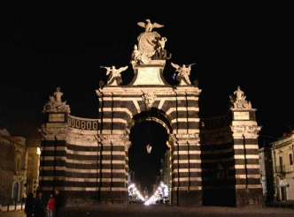
La Porta Ferdinandea, oggi intitolata Porta Garibaldi, a Catania, è un arco trionfale costruito nel 1768, su progetto di Stefano Ittar e Francesco Battaglia, per celebrare le nozze di Ferdinando IV e Maria Carolina d'Asburgo-Lorena, sito in un quartiere, il Fortino, storicamente ritenuto molto popolare.
“Porta Garibaldi” è uno dei luoghi più amati dai catanesi: il più votato in città nel censimento dei luoghi del cuore FAI sarà accessibile ai visitatori che, muniti di caschetto, potranno salire sino alla terrazza mediana. La Delegazione Fai di Catania apre questo luogo grazie alla collaborazione con l’Associazione “AcqueDotte” con la quale collabora da tempo e che si è fatta promotrice del restauro e del recupero dell’importante monumento cittadino.
EVENTI SPECIALI - Gli studenti nella piazza antistante si divertiranno a trarre spunto dalle forme barocche dell’opera per produrre un’opera di street art e dialogheranno con il contesto scenografico del monumento mettendole in luce nuove potenzialità. Mentre, la mattina del 23 marzo, gli studenti allieteranno i visitatori proponendo intermezzi musicali ogni ora.
Gli Apprendisti Ciceroni posizionati su questo sito saranno gli studenti dell’I.C. Montessori-Mascagni, Liceo Classico Cutelli, Liceo Artistico Lazzaro.
‬

CHIESA DI SAN BENEDETTO
ORARI DI APERTURA: 23 E 24 MARZO dalle ore 9,30 alle ore 13,00 e dalle ore 15,00 alle ore 18,00
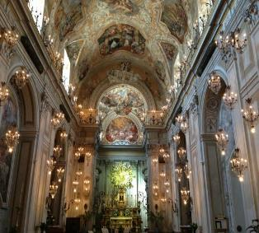
La Chiesa di San Benedetto fa parte del Monastero delle Benedettine del Santissimo Sacramento sito in via Crociferi, riedificato dopo il tragico terremoto di Val di Noto, nei primi anni del 1700. L'edificio risulta parzialmente completato nel 1747 come attesta il millesimo sulla chiave della porta d'ingresso.
Al suo interno, la chiesta si presenta in un tripudio barocco sfolgorante di colori e ori grazie allo splendido ciclo di affreschi opera di Giovanni Tuccari, affermato artista messinese.
Sarà possibile visitare la chiesa e il bellissimo “parlatorio” luogo in cui era concesso ai familiari incontrare le suore di clausura.
Scelto da Franco Zeffirelli per l’ambientazione di “Storia di una Capinera” è riservato ai soli soci FAI.
Un’amicizia storica lega infatti la Delegazione Fai di Catania e l’Ordine delle Benedettine che hanno sempre accolto con generosità le iniziative del FAI e al quale la Delegazione ha dedicato il suo impegno, restaurando il bellissimo portone della chiesa.
EVENTI SPECIALI - Sabato 23 Marzo alle ore 18.00, sarà così possibile, per i soli soci, assistere ad un piccolo concerto all’interno della Chiesa a cura del Coro “Nuove Dissonanze” di Bruna D’Amico.
Gli Apprendisti Ciceroni posizionati su questo sito saranno gli studenti delle scuole: I.C. Padre Pio da Pietralcina, I.C.Cavour, Scuola Majorana

BASTIONE DEGLI INFETTI
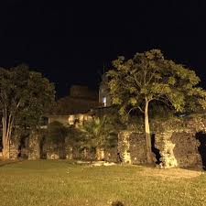
ORARI DI APERTURA: 23 E 24 MARZO dalle ore 9,30 alle ore 13,00 e dalle ore 15,00 alle ore18,30
Il Bastione degli Infetti è un sito a cui la Delegazione Fai di Catania ha dedicato tempo e attenzione, proponendolo come Luogo del cuore, perché è l’unico lacerto delle mura cinquecentesche, inglobate nella città ricostruita dopo il 1693, ad essere rimasto integro consentendoci di ammirarle come apparivano ai contemporanei.
EVENTI SPECIALI - Sarà possibile visitare anche la sede del Comitato Antico Corso e assistere alla proiezione di un filmato che documenta l’impegno per il recupero dei luoghi.
Gli Apprendisti Ciceroni posizionati su questo sito saranno gli studenti del Liceo Scientifico Galileo Galilei.

PARCHEGGIO R1 AMT - EX “RIMESSA AMT”

ORARI DI APERTURA: 23 E 24 MARZO dalle ore 9,30 alle ore 13,00 e dalle ore 15,00 alle ore 18,30
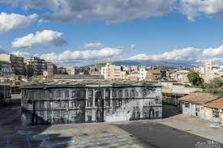
La rimessa di via Plebiscito rappresenta la storia del trasporto pubblico di Catania: dai tram, ai vecchi filobus degli anni ’50 fino ai moderni autobus. Fino a marzo 2017 è stata la rimessa storica e il cuore dell'azienda dei trasporti catanese, prima municipale e poi metropolitana.
Oggi l’area è stata trasformata in un parcheggio per chi vuole raggiungere il centro storico della città ed è stata recuperata grazie alle opere di artisti di fama internazionale che hanno donato degli splendidi murales trasformandola in un museo a cielo aperto.
EVENTI SPECIALI - Grazie alla collaborazione con l’Azienda Municipale trasporti sarà incluso nei giorni di 23 e 24 marzo, in occasione delle giornate di Primavera, nel prezzo del parcheggio l’utilizzo delle biciclette per raggiungere il Centro Storico o in alternativa della navetta che conduce sino a Piazza Duomo. Le biciclette potranno essere parcate anche a Piazza Alcalà. All’interno della rimessa sarà inoltre visitabile la mostra fotografica “Contrasto e Contesto” di Filippo Papa a cura della gallerista Aurelia Nicolosi.
Gli Apprendisti Ciceroni posizionati su questo sito saranno gli studenti dell’I.C. S. Giovanni Bosco, I.C. Rimini, I.C. Falcone-Verga.

LA CAPPELLA BONAJUTO E L’ANGELO DI GOMEZ

ORARI DI APERTURA: 23 E 24 MARZO dalle ore 9,30 alle ore 13,00 e dalle ore 15,00 alle ore 18,30
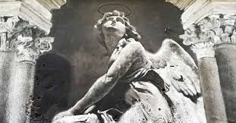
Per conoscere e ammirare Catania, è necessario comprendere che la città conserva anche sottoterra la sua antica memoria. Il Palazzo Bonajuto ha inglobato uno dei pochi edifici superstite dell'epoca bizantina a Catania. La Cappella Bonajuto si presenta a croce greca con pianta quadrata, cupola e tre absidi. Oggi, rispetto al piano della strada, l’edificio si trova interrato di circa 2 metri. In questo dialogo ininterrotto con il contemporaneo, oggi il luogo ospita l’Angelo, opera di Gomez, famoso street artist, murales che, riflettendo sul mistero del sacro, amplifica il fascino immutabile del luogo.
Gli Apprendisti Ciceroni posizionati su questo sito saranno gli studenti del Convitto Cutelli.

IL PORTO DI CATANIA E I SUOI SILOS

ORARI DI APERTURA: 23 E 24 MARZO dalle ore 9,30 alle ore 13,00 e dalle ore 15,00 alle ore 18,00

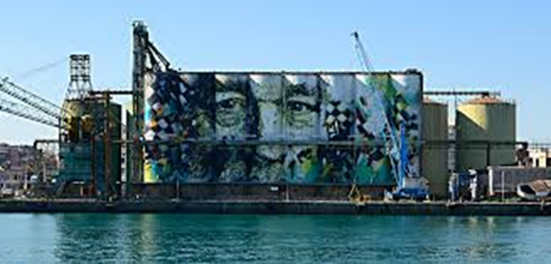
Il Porto di Catania è un porto artificiale costruito nel XX secolo, il primo nucleo, costruito in età moderna, venne ampliato con la costruzione dei cosiddetti "archi della marina" che costituiscono il binario sul quale passa ancora oggi il treno per Siracusa. Nel 2015, con il progetto di "Steet Art Silos", otto artisti internazionali sono stati chiamati per reinterpretare i miti e le leggende di Catania e della Sicilia su un supporto eccezionale, gli enormi silos per lo stoccaggio delle derrate, che svettano all’interno del porto.
EVENTI SPECIALI - Sarà possibile osservare il murales di Vhils, il più grande al mondo, dal ponte di una delle imbarcazioni della Guardia Costiera di Catania, utilizzate per le operazioni di recupero in mare, per l’occasione ormeggiata al molo Sporgente Centrale, mentre, dall’ingresso principale del porto sarà possibile (muniti di biglietto) salire a bordo del “Librino Express” che condurrà al murales di Blu in Viale Moncada, attraversando il Porto dall’interno e, dunque, consentendo di ammirare anche i Silos collocati sull’interno.
Sarà possibile, inoltre, possibile visitare anche il laboratorio dell’Istituto di Fisica Nucleare, per l’occasione aperto al pubblico, ubicato sulla parte iniziale del molo di Levante da dove, infine, per i soli soci FAI, partiranno le barche a vela generosamente messe a disposizione dai soci del NIC e dalla LEGA NAVALE ITALIANA che effettueranno un breve tragitto via mare sino al murales di Vilhs.
Sono previsti due partenze il Sabato (alle ore 11.00 ed alle ore 16.00) e quattro la domenica (alle ore 10.00 e alle ore 12.00 la mattina ed alle ore 16.00 ed alle ore 17.00 il pomeriggio.
Gli Apprendisti Ciceroni posizionati su questo sito saranno gli studenti dell’Istituto Tecnico Archimede, I.C. Parini, I.C. Coppola-Caronda, Istituto Alberghiero K. Wojtyla.

LA FONDAZIONE BRODBECK

ORARI DI APERTURA: 23 E 24 MARZO dalle ore 9,30 alle ore 13,00 e dalle ore 15,00 alle ore 18,30
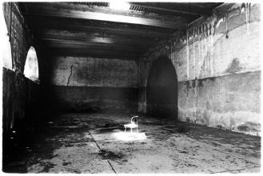
La Fondazione Brodbeck è stata costituita nel 2007 per volontà di Paolo Brodbeck e della sua famiglia per conservare e curare l’importante collezione di arte contemporanea che l’imprenditore ha raccolto nel corso del tempo. La sede si trova all’interno di un complesso postindustriale, situato nel cuore del quartiere storico di San Cristoforo, su un’area di circa 6 mila metri quadri. Il complesso risale alla fine dell’Ottocento ed era adibito alla produzione di liquirizia e alla lavorazione della frutta secca.
Durante la Seconda Guerra Mondiale, fu utilizzato come presidio militare e, infine, divenne deposito del consorzio agrario e falegnameria. Attualmente sono stati ristrutturati 600 metri quadri e resi agibili ulteriori 1200 metri quadri adibiti a spazio per mostre, didattica, biblioteca e residenza di artisti.
EVENTI SPECIALI - All’interno della Fondazione sarà possibile fruire provenienti dalla bellissima mostra intitolata “Luoghi dove la poesia è possibile”.
Gli Apprendisti Ciceroni posizionati su questo sito saranno gli studenti del Liceo Artistico E. Greco e della Scuola Svizzera.

SAN BERILLO E I SUOI VICOLI

ORARI DI APERTURA: 23 E 24 MARZO dalle ore 9,30 alle ore 13,00 e dalle ore 15,00 alle ore17,00
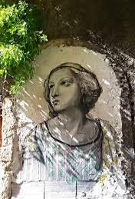
San Berillo era un antico quartiere popolare nel cuore della città di Catania. Presente già nel 1500, ha avuto il suo massimo splendore durante l'Ottocento. Nel 1957, iniziano i lavori di quello che è oggi chiamato "sventramento di San Berillo": l’intero quartiere è destinato ad essere demolito e gli abitanti trasferiti in anonime case popolari lontane dal centro per far posto ad un nuovo e lussuoso complesso di moderni edifici, sede di banche e di importanti istituzioni.
Uno tra i pochi resti rimasti dell’antico insediamento è Palazzo de Gaetani, un edificio storico, sito in Via Pistone, proprietà dell’omonima famiglia di farmacisti. L'edificio, oltre a presentare elementi di pregio architettonico, è oggi sede dell'associazione "Trame di Quartiere" che cerca di includere gli abitanti del quartiere che presenta i caratteri di un’eterogenea multiculturalità per l’alta presenza di immigrati.
EVENTI SPECIALI - La sede sarà visitabile e sarà possibile assistere alla proiezione di web series che documenta la realizzazione delle più significative opere di street art presenti nel quartiere.
I visitatori saranno dotati di una mappa per andare alla scoperta dei tesori artistici nascosti tra i vicoli.

PALAZZO ASMUNDO DI GISIRA

ORARI DI APERTURA: 23 E 24 MARZO dalle ore 11,00 alle ore 13,00 e dalle ore 14,00 alle ore 18,30
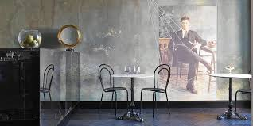
Palazzo Asmundo di Gisira fu edificato dopo il terribile terremoto del 1693 che rase al suolo la città di Catania. L'inizio dei lavori è databile al 1704 su progetto del celebre architetto Giuseppe Palazzotto su commissione di Adamo Asmundo - nipote di Giuseppe che affiancò Giuseppe Lanza, duca di Camastra, vicario generale per la ricostruzione del Val di Noto. Acquistato, oggi, da un lungimirante imprenditore, l’edificio è stato oggetto di un restauro pignolo e appassionato che l’ha portato a conseguire il titolo di “Best Urban Hotel in the World” nel 2018. Tra le motivazioni che hanno spinto la giuria di Wallpaper a sceglierlo una, da sottolineare, è lo straordinario contesto urbano, la Pescheria di Catania, un grande mercato a cielo aperto, in cui il Palazzo sorge.
Gli Apprendisti Ciceroni posizionati su questo sito saranno gli studenti del Liceo Scientifico Boggio Lera

SANTA MARIA DELL’AIUTO

ORARI DI APERTURA: 23 MARZO dalle 9.00 alle ore 12,30 e dalle ore 16,00 alle ore 18,30
24 MARZO dalle ore 9,00 alle ore 10,45 e dalle ore 12,00 alle ore12,45 e dalle ore 16.00 alle ore 17,30
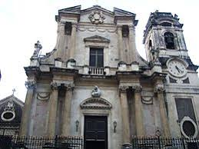
La chiesa di Santa Maria dell’Aiuto con il maestoso prospetto di pietra calcarea, si affaccia sulla piazzetta omonima. È preceduta da un sagrato sopraelevato chiuso da una cancellata di ferro. Dopo il terremoto del 1693, l’edificio venne riedificato. Ciò che rende un unicum l’edificio è la piccola cappella che contiene una copia della Santa Casa di Loreto commissionata nel Settecento, per devozione, da Giuseppe Lauria, canonico della Chiesa cattedrale.
EVENTI SPECIALI - Sabato 23 marzo alle ore 16,00 sarà possibile assistere ad un concerto intitolato “Primavera d’archi” a cura dei ragazzi dell’orchestra Musica Insieme a Librino.
Gli Apprendisti Ciceroni posizionati su questo sito saranno gli studenti dell’I.C. Pizzigoni –Carducci, Istituto Maria Ausiliatrice, Istituto Salesiano S.F. Sales, Istituto Paritario San Giuseppe.

IL MURALES DI BLU A LIBRINO

ORARI DI APERTURA: 23 E 24 MARZO dalle ore 9,30 alle ore 13,00 e dalle ore 15,00 alle ore17,00
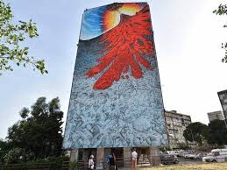
Blu e Librino. Librino e l’Etna. Solo chi abita il quartiere sa quanto il vulcano si possa ammirare in tutta la sua maestosità, sfondo agli infiniti viali in stile Lost Highways e BLU si rapporta con lo spazio di lavoro e, in particolare, con il tessuto sociale dove opera e sceglie di rappresentare una gigantesca eruzione dell’Etna dove sono ben visibili un elefante ed una lepre, simboli di Catania e di Librino, e, in fuga dalla lava, gli uomini delle istituzioni che si nascondono dietro maschere di legalità e gli speculatori che hanno devastato la città con il cemento.
EVENTI SPECIALI - Domenica 24 marzo alle ore 10,00 sarà inoltre possibile assistere al Concerto di Coro e Orchestra di Musica Insieme a Librino.
Gli Apprendisti Ciceroni posizionati su questo sito saranno gli studenti dell’I.C. Angelo Musco.

